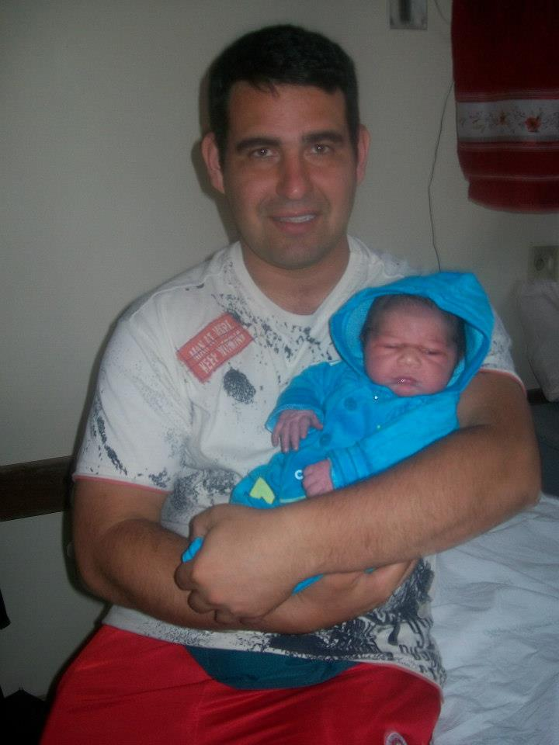**RAFAEL DIOVANE ROCHA**

Brasileiro.casado,33 anos Avenida Assis Brasil nº 860 Vila Elza – Guaíba – RS Telefones : (51) 9948-4017/(51) [9733-8933/rafaelrocha17@bol.com.br](mailto:9733-8933/rafaelrocha17@bol.com.br) **OBJETIVO** Almoxarifado/Logística/Produção

**FORMAÇÃO** Ensino Superior (cursando Tecnólogo em Logística)

**EXPERIÊNCIA PROFISSIONAL Janeiro de 2016 – Atualmente : Sagres Agenciamentos Marítimos Função : Conferente I Principais Atividades :** Conferência,controle e carregamento de barcos(+ de 5 toneladas) e caminhões(carretas) através do coletor de dados,controle de estoque e do depósito,líder de equipe,emissão de notas fiscais**. Novembro de 2014 –Novembro de 2015: RTE Rodonaves Função : Conferente Principais Atividades** : Conferência de mercadorias através do coletor de dados, carga e descarga, controle de avarias, preenchimento de documentação de chegada e saída de caminhões ,armazenagem de mercadorias, controle de NFS, líder de equipe, unitização de cargas,otimização de processos.

**Março de 2014 – Setembro de 2014: Brinks Transportes de Valores Função: Auxiliar Conferente Principais Atividades:** Processamento de valores, operação de máquinas (cédulas e moedas), conferência de notas fiscais, apontamento, armazenamento e fechamento de lotes diários.

**Abril 2009 – Dezembro de 2010/Setembro de 2012 – Março de 2014: Elo Sistemas Eletrônicos Função : Auxiliar de Almoxarifado III Principais Atividades :** Responsável pelo recebimento e conferência de materiais,importações,controle de notas fiscais,inventário,controle de abastecimento de linha de produção,manuseio de componentes eletrônicos,organização de materiais tanto no almoxarifado quanto no depósito ,manuseio de empilhadeira elétrica ,controle de sistema Microsiga, atendimento ao público e transferência de materiais tanto internamente quanto externamente.Utilização de ferramentas Kanban e Kaisen para controle e melhorias de processos.

**Abril de 2011 – Agosto de 2012: Máquinas Condor Função: Auxiliar de Produção**  
**Principais atividades**: Fabricação de equipamentos (agrícolas e portuários),conferência de materiais,trabalhos com solda(eletrodo),manuseio de ponte rolante,apontamentos de produção e perdas.Controle de Kanban.

**Julho de 2007 – Fevereiro de 2009: Zamprogna S/A Função: Operador de Máquinas Principais atividades**: Operação de máquinas (Formadoras , Perfiladeira e Slitter),controle de qualidade(verificação visual e realização de testes de medidas nas peças fabricadas ,metrologia),manuseio de ponte rolante , controle estatístico do processo através de carta de CEP,conferência de materiais,controle de produção e perdas.

**Janeiro de 2002 – Dezembro de 2006: Kimberly Clark Função: Operador de Máquinas Principais atividades**: Operação de máquinas, controle de carta de CEP, manutenção de equipamentos (mecânica e eletrônica),metrologia,manuseio de produtos químicos,carga e descarga de produtos ,controle de produção e perdas, controle de qualidade dos produtos em fabricação e já fabricados, encaixotamento de produtos ,controle de estoque, trabalhos em sistema EWMA(Qualidade Total dos Produtos),GSA(Gestão Semi- Autônoma).

**QUALIFICAÇÕES PROFISSIONAIS**

* Informática (Windows, Word, Excel, internet e digitação) New Point Informática
* Carta de CEP (Senai)
* Ponte Rolante Zamprogna (interno) e Máquinas Condor (interno)
* Petróleo e Gás (Microlins)
* Metrologia (Senai)
* Cálculo Técnico e Desenho Técnico(Senai)

**INFORMAÇÕES ADICIONAIS**

* Treinamento 5’s
* Conhecimentos em ISO 9001/14001
* Treinamento de manipulação de produtos químicos
* Treinamento de Brigada de Incêndio (Zamprogna)
* Conhecimento e manuseio em sistemas ERP(TOTOVS e TMS)
* Conhecimento das ferramentas KANBAN,KAISEN,CICLO PDCA